Zadanie-2

Ćwiczenie 1 Listy i CSS
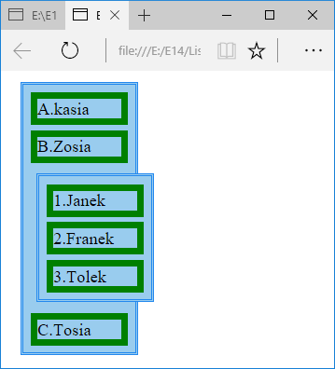

Ćwiczenie 2

Utwórz dokument html o nazwie listy.html i stwórz w nim poniższe listy,
- B)
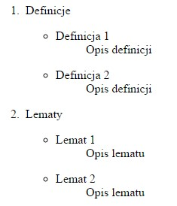
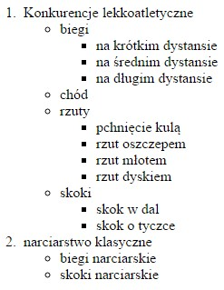

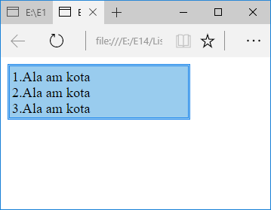
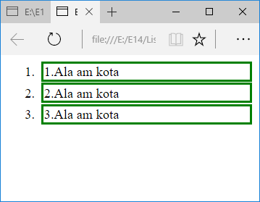
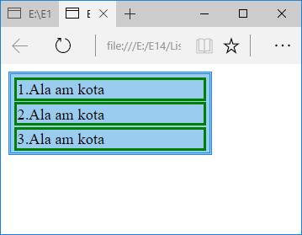
Podstawy teoretyczne
<html>
<head>
<style rel="stylesheet" type="text/css" >
ol {
display: block; list-style: none; margin: 0; width: 200px; padding: 2px 2px 1px 2px; background-color: #9ce; border: 3px double #28e;
}

</style>
</head>
<body>
<ol>
<li>1.Ala am kota</li>
<li>2.Ala am kota</li>
<li>3.Ala am kota</li>
</ol>
</body>
</html>

<html>
<head>
<style rel="stylesheet" type="text/css" >
Li { border: 3px solid green;margin:1px;}
</style>
</head>
<body>
<ol>
<li>1.Ala am kota</li>
<li>2.Ala am kota</li>
<li>3.Ala am kota</li>
</ol>
</body>
</html>

<html>
<head>
<style rel="stylesheet" type="text/css" >
ol {
display: block; list-style: none; margin: 0; width: 200px; padding: 2px 2px 1px 2px; background-color: #9ce; border: 3px double #28e;
}
Li { border: 3px solid green;margin:1px;}
</style>
</head>
<body>
<ol>
<li>1.Ala am kota</li>
<li>2.Ala am kota</li>
<li>3.Ala am kota</li>
</ol>
</body>
</html>

Tworzenie listy nieuporządkowanej
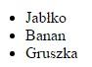
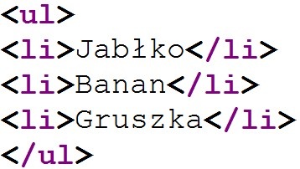

Tworzenie listy uporządkowanej
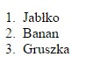
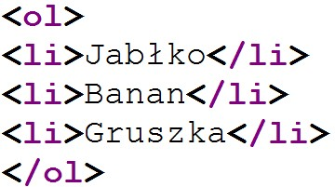
Jeżeli chcemy aby nasza lista rozpoczynała się od numeru innego niż 1, to korzystamy z atrybutu start elementu ol w celu podania innego numeru początkowego.
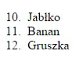
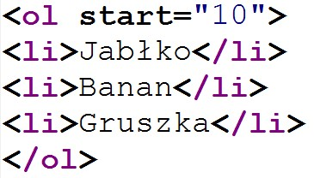

Listy opisów
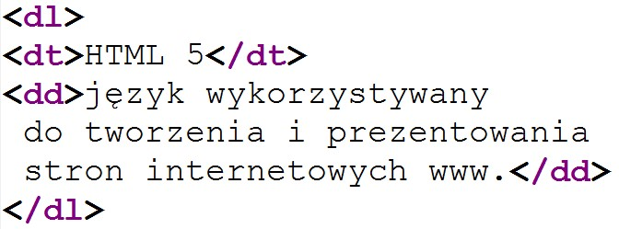

<dl>…</dl> Lista opisów
<dt>…</dt> Nazwa, którą może być termin lub etykieta
< dd>…</dd> Wartość, którą może być opis lub definicja

Zagnieżdżanie list
Każdą listę można zagnieżdżać wewnątrz innej listy, trzeba ją tylko umieścić wewnątrz elementu li.
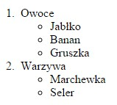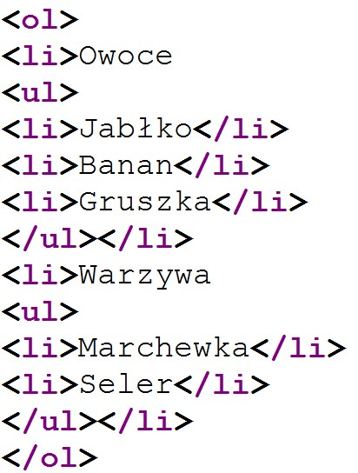

Zmiany wypunktowania i numeracji list
Za pomocą właściwości list-style-type można określić rodzaj symbolu pojawiającego się przed każdym elementem listy.
